Муниципальное бюджетное образовательное учреждение
«Шушенская СОШ №1»

Исследовательская работа

Много ли птиц в поселке Шушенское поздней осенью?

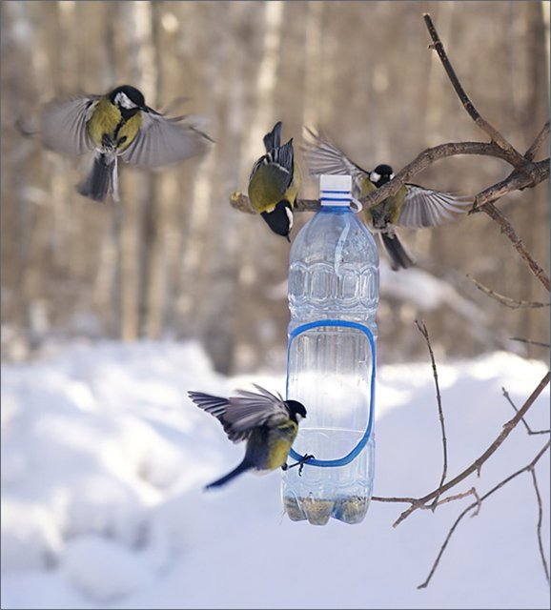 | Выполнили:  Павлова Полина,  учащаяся 3 «В» класса МБОУ  «Шушенская СОШ №1»  Руководитель:  Либлик Елена Александровна -  учитель начальных классов  МБОУ «Шушенская СОШ №1»  Суякина Надежда Витальевна педагог МБОУ ДОДДЮЦ «Центр туризма, краеведения и экологии»

п. Шушенское 2013
ФИО | Павлова Полина Максимовна
Дата рождения | 31.12.2003
Домашний адрес | Красноярский край, п. Шушенское, ул. Есенина, 21
Класс | 3 «В»
Телефон (сотовый) | 8 ( 39139) 3-63-59
Направление работы | экологическое
Название работы | Много ли птиц поздней осенью в поселке?
Информация о научном руководителе педагоге-наставнике:  ФИО  Место работы, должность  почтовый адрес  телефон | Либлик Елена Александровна  учитель начальных классов МБОУ «Шушенская СОШ №1»  662710, Красноярский край, п. Шушенское 4мкр, дом 12, кв. 4  89509789493

Аннотация
Павлова Полина, учащаяся МБОУ «Шушенская СОШ №1» п. Шушенское, 3 В класс
«Много ли птиц в поселке Шушенское поздней осенью?»
Руководитель: Либлик Елена Александровна, учитель начальных классов МБОУ « Шушенская СОШ №1», Суякина Надежда Витальевна педагог МБОУ ДОДДЮЦ «Центр туризма, краеведения и экологии»

Цель работы: изучение многообразия птиц п. Шушенского в осеннее время и определение их количественного состава.
Методы исследования: маршрутный метод, метод конверта, наблюдение, подсчет, фиксирование результатов.
Основные результаты исследования: определить количественный и видовой состав птиц поздней осенью в поселке Шушенское.

Содержание

Введение …………………………………………………………………………3
Методика проведения учета …………………………………………………….4
Результаты проделанной работы………………………………………………..6
Вывод……………………………………………………………………………..8
Библиографический список……………………………………………………..9

Введение

Данная работа посвящена изучению видового состава и численности птиц своей местности силами учащихся школы. Выбранная тема актуальна, т.к. птицы это биологическая защита наших лесов, полей и огородов и зимующие птицы – это показатель осёдлых пернатых нашей местности [4]. В запланированной экскурсии делается акцент на видовое разнообразие обитаемых птиц п. Шушенского и их количественный состав. В качестве основной методики исследования выбран маршрутный учет.
Цель работы: изучение многообразия птиц п. Шушенского в осеннее время и определение их количественного состава. Для этого необходимо решить следующие задачи:
- формировать умений работать с информацией;
- определять птиц по внешнему виду и голосам;
- произвести осенью подсчет птиц на территории п. Шушенского.
Объект исследования: птицы поселка Шушенское.
Предмет исследования: углубление знаний и умений определять количество и видовое разнообразие птиц в п. Шушенское.
Гипотеза исследования: как количество и видовой состав птиц может зависеть от погоды, температуры воздуха, места, количества корма.

Методика проведения учета
Для того чтобы определить количество и видовое разнообразие птиц в п. Шушенского мы использовали маршрутный метод - это простейшая методика проведения приблизительного учета птиц [3]. Фиксировали замеченных птиц методом «Конверта» в таблицы, которые мы заготовили заранее и использовали в окрестностях п. Шушенского.
Этот метод отличается относительной простотой. Сущность методики проста. Во время учета мы идем по маршруту – Учебно-опытный участок «Центра туризма краеведения и экологии», территория в районе музыкальной школы, остров Отдыха, административная площадь, - северо-западное направление и отмечаем в полевом дневнике всех встреченных нами птиц, которые летят или сидят.
Описываемая ниже методика маршрутного учета рассчитана, в первую очередь, на внегнездовой (осенне-зимний) сезон, когда птицы кочуют и не «привязаны» жестко к постоянной территории.
Возраст учащихся 9 лет (3 класс). Для проведения простейшего количественного учета требуется лишь знание птиц, обитающих в нашей местности, полевой бинокль и умение аккуратно записывать наблюдения в полевом дневнике[1].
Записи в полевом дневнике.
Начало учета начинается с записи в полевом дневнике: места проведения учета, дата, состояние погоды (облачность, температура, наличие ветра).
Для занесения результатов учета в полевом дневнике готовили небольшую таблицу. В таблице указывали время начало учета и время его окончания, биотоп.
При обнаружении птицы в полевом дневнике отмечали:
1. вид птицы
2. количество особей
3. характер перемещения птицы (летит или сидит)

Определение видов
Видовой состав определяли с помощью визуальных наблюдений[2], при этом использовали полевой бинокль.
Сбор данных о количественном составе птиц мы осуществляли путем подсчета птиц. Собранные данные фиксировали в полевом дневнике.
Пройденное расстояние измерили по карте при помощи курвиметра. Оно составило 3 км. Исследования проводились – 13 ноября 2012 года.

Условия проведения учетов
- учет не следует проводить, если дождь или ветер ощутимо влияют на интенсивность пения птиц или на слышимость; - во время учета бинокль рекомендуется использовать только при необходимости определения вида замеченных птиц; - нельзя использовать бинокль для поиска далеко расположенных птиц. Птицы, попавшие в поле зрения бинокля во время определения (увиденных невооруженным глазом), и ранее не замеченные, - в учет не вносятся.

Результаты проделанной работы

За время исследования была проделана следующая работа:
- Определили маршрут исследования: Учебно-опытный участок «Центра туризма краеведения и экологии», территория в районе музыкальной школы, остров Отдыха, административная площадь - северо-западное направление.
- Провели учёт птиц.
По результатам наблюдений 13 ноября 2012 года в п. Шушенское отмечено 10 видов птиц. Учет проводили силами шести человек с целью подсчета видов птиц. Мы насчитали в этом направлении 235 птицы.
Учёт показал, что среди птиц п.Шушенское наибольшую численность имеет синицы – 83 птицы, на втором месте - воробьи - 75 птиц, на третьем месте - голуби - 34 птицы, на четвёртом месте - свиристели - 24 особей, на пятом месте - вороны – 8 птиц, на шестом – сороки и поползни – 3 птицы, на седьмом дятлы и снегири – 2 птицы и на последнем восьмом месте в единственном экземпляре дубонос.

Ведомость учета птиц в п. Шушенское
Дата:_______13 ноября 2012 г.________________________________________
Место встречи: Учебно-опытный участок «Центра туризма краеведения и экологии», территория в районе музыкальной школы, остров Отдыха, административная площадь
Погода (облачность, температура, наличие ветра):___t=-4 С, ясно, безветренно _______________________________________________________
Время суток:__12.30-14.30___________________________________________
Вид птицы | УОУ |  |  | Тер. в р-не муз.школы |  | Остров Отдыха |  |  | Площадь |  | Всего
 | «л» | «с» |  | «л» | «с» | «л» | «с» |  | «л» | «с»
Синицы | 8 |  | 9 | 16 | 12 | 3 |  | 5 | 18 | 12 | 83
Воробьи | 4 |  | 6 | 9 | 17 | 2 |  | 4 | 19 | 14 | 75
Голуби | 4 |  |  |  |  |  |  |  | 22 | 8 | 34
Свиристели | 8 |  | 12 |  |  |  |  |  |  | 4 | 24
Вороны | 2 |  | 2 | 2 | 1 |  |  |  | 1 |  | 8
Сороки |  |  |  | 1 | 2 |  |  |  |  |  | 3
Поползни |  |  |  |  |  |  |  | 3 |  |  | 3
дятлы |  |  |  |  |  |  |  | 2 |  |  | 2
Снегири |  |  | 2 |  |  |  |  |  |  |  | 2
Дубонос |  |  |  |  | 1 |  |  |  |  |  | 1
Всего | 24 |  | 31 | 28 | 33 | 5 |  | 14 | 60 | 38 | 235

«л» летящие
«с» - сидячие

Вывод

Проанализировав все данные, мы можем придти к выводу, что синиц больше всего в п. Шушенском, а меньше всего нами было замечено дубоносов. Всего насчитано в п. Шушенское 235 птиц.
Выводы учащихся:
1. Отмечается небольшое разнообразие птиц, обитающих на исследуемой территории (синицы, воробьи, сороки, вороны, голуби, свиристели, снегири, поползни, дятлы, дубонос).
2. Численность популяций птиц поздней осенью сокращается из-за недостатка корма и низких температур.

Библиографический список
1. А.С. Боголюбов. Программа организации и проведения зимних учетов птиц России: Методическое пособие. Москва, Экосистема, 1996 стр. 5 2. А.С. Боголюбов. Исследовательский проект «Фенология птиц»: Методическое пособие. Москва, Экосистема, 1996 стр.7 3. А. С. Боголюбов. Простейшая методика количественного учета птиц и расчета плотности населения: методическое пособие. Москва, Экосистема, 1996стр.6-8 4. Мир и человек: Живые обитатели планеты А.А. Вахрушев 3-е изд. М: Дрофа 2002 стр. 42-43

